Сетевая игра «Ни шагу назад!»
№ | вопросы | ответы
1 | На какую страну 22 июня 1941 года напали войска фашистской Германии?  Сколько дней длилась Великая Отечественная война?
2 | 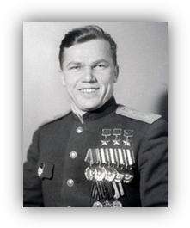  Летчик, трижды Герой Советского Союза. Самый результативный лётчик - истребитель, сбивший во время Великой Отечественной войны 64 самолета противника.
3 | Какие сражения Великой Отечественной войны вы знаете?
4 | Какие награды здесь представлены?  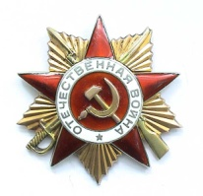  - 2. 3.  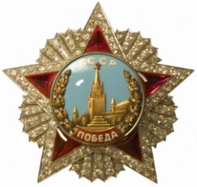  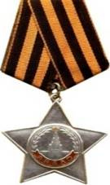
5 | Опишите вкратце подвиги, которые совершили красноармейцы, получившие звание Герой Советского Союза: Алексей Маресьев, Николай Гастелло, Александр Матросов, герои-панфиловцы.
6 | 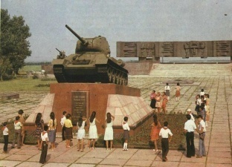  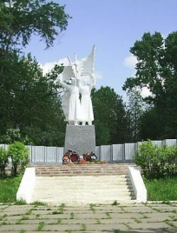  Напишите названия мемориалов Великой Отечественной войны? Где они находятся?  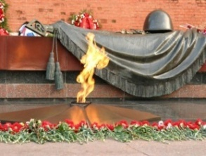  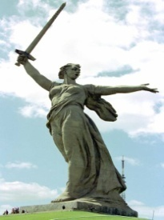  - 2.  3.  4.
7 | Жила-была в Ленинграде девочка, звали её Таня Савичева. Страницы её жизненного дневника знает весь мир. О чём писала Таня?  Сколько дней длилась блокада?
8 | Героями каких книг стали Ваня Солнцев, Гуля Королёва, пионер Лёня Славянский, Володя Дубинин.
9 | Каким образом эти имена вошли в историю войны?  «Максим», «Катюша», «Ванюша»
10 | Для чего использовались эти сооружения?  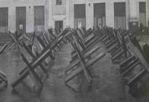
11 | Назовите шарьинцев, участников Великой Отечественной войны.
12 | Какую помощь оказывали советской армии труженики тыла?
13 | 24 июня 1945 года состоялся первый парад Победы. Командовал парадом Рокоссовский, принимал парад – Жуков. Завершился парад маршем 200 знаменосцев. Чем они запомнились зрителям? Что демонстрировали?
14 | Творческое задание. Составьте стих на заданную рифму.  …………………………………………………… война  ……………………………………………страна,  …………………………………………….деды  ……………………………………………Победы.  ……………………………………………земли  …………………………………………..смогли.  …………………………………………..Берлин,  …………………………………………сохраним!
15 | Копилка Добрых Дел.  Что можно сделать для ветеранов здесь и сейчас (в городе, в школе, в семье), в память о подвиге, победе, которую они завоевали.

